Муниципальное автономное образовательное учреждение
«Средняя общеобразовательная школа № 24»

ПРОЕКТ

по предмету «Индивидуальный проект»
на тему: «Создание спортивной площадки для людей с ограниченными возможностями здоровья».

Выполнила ученица 10 класса Б
Корчагина Татьяна

Руководитель проекта: Кривова Светлана Михайловна
Должность: классный руководитель

Тамбов,
2022
СОДЕРЖАНИЕ

ВВЕДЕНИЕ …………………………………………………….............…...3 стр.
ГЛАВА 1.ТЕОРЕТИЧЕСКАЯ ЧАСТЬ………………………………….....5 стр.
ГЛАВА 2. ПРАКТИЧЕСКАЯ ЧАСТЬ…………………………………….12 стр.
ЗАКЛЮЧЕНИЕ …………………………………………………………….15 стр.
СПИСОК ИСПОЛЬЗУЕМОЙ ЛИТЕРАТУРЫ…………………………...16 стр.
ПРИЛОЖЕНИЯ …………………………………………………………….17 стр.

ВВЕДЕНИЕ
Процесс сохранения и укрепления здоровья человека очень сложен даже тогда, когда речь идет о здоровых людях. Разумеется, что он оказывается особенно сложным, когда речь заходит о маломобильных группах населения, имеющих различный спектр физических нарушений.
Физическая культура и спорт для таких людей являются наиболее действенными методами реабилитации.
На стандартных тренажерах людям с ОВЗ заниматься сложнее, потому что труден подъезд к оборудованию и сам доступ: инвалид-колясочник не сможет дотянуться до обычного тренажера самостоятельно, ему потребуется помощь. Спортивные площадки для лиц с ограниченными возможностями здоровья отличаются от обычных тем, что тренажеры адаптированы специально для людей с инвалидностью.
Целью моей работы является: создание макета первой в Тамбовской области спортивной площадки для людей с ограниченными возможностями здоровья (людей с нарушениями опорно-двигательного аппарата, инвалидов-колясочников).
В ходе создания проекта мною были поставлены следующие задачи: выбор местоположения площадки, подбор тренажеров для различных групп мышц, создание 3Dмакета для визуального восприятия площадки и макета сделанного собственными руками из подручных материалов.
Объектом и целевой аудиторией моего исследования являются дети и подростки, молодежь и взрослое население с ограниченными возможностями здоровья, проживающие на территории микрорайона (люди с нарушением опорно-двигательного аппарата, инвалиды-колясочники).
В ходе разработки проекта я использовала следующие принципы создания спортивной площадки:
− функциональность площадок в зависимости от возрастного уровня, анатомо-физиологических особенностей и состояния здоровья;
− доступность площадок для людей с ограниченными возможностями;
− эстетическая привлекательность проектных решений и оборудования (современный дизайн, яркая окраска, озеленение, применение современных материалов и т.п.);
− простота, экономичность, антивандальность и функциональность оборудования;
− безопасность спортивной площадки и оборудования;
− возможность ремонта площадки и быстрая замена изделий и комплектующих оборудования силами эксплуатирующей организации;
− гарантированность в поставке качественного оборудования и ценовая доступность.
Проект является краткосрочным - рассчитан на 4 месяца.

ГЛАВА 1. ТЕОРЕТИЧЕСКАЯ ЧАСТЬ
Практика подтверждает, что если для здоровых людей двигательная активность — обычная потребность, реализуемая повседневно, то для инвалида физические упражнения жизненно необходимы, так как они являются эффективнейшим средством и методом одновременно физической, психической, социальной адаптации.
Инвалид — человек, у которого возможности его личной жизнедеятельности в обществе ограничены из-за его физических, умственных, сенсорных или психических отклонений.
Инвалидность — стойкое, длительное или постоянное, нарушение трудоспособности, вызванное хроническим заболеванием или патологическим состоянием (врожденные дефекты сердечно-сосудистой системы, костно-суставного аппарата, органов слуха, зрения, центральной нервной системы, органов кроветворения и др.).
В зависимости от степени потери или ограничения трудоспособности устанавливается соответствующая группа инвалидности - первая, вторая, третья. Основанием для установления первой (1) группы инвалидности является такое нарушение функций организма, при котором не только полностью утрачена трудоспособность, но и возникает необходимость в постоянной посторонней помощи, уходе или надзоре. Вторая (2) группа инвалидности устанавливается при значительно выраженных функциональных нарушениях, которые не вызывают необходимости постоянной посторонней помощи, ухода или надзора, но приводят к полной длительной или постоянной нетрудоспособности или к такому состоянию, когда для больного могут быть доступны отдельные виды труда только в специально созданных условиях. Третья (3) группа инвалидности устанавливается лицам, которые по состоянию здоровья не могут продолжать труд в своей основной профессии и в профессии, равноценной по квалификации, а также лицам, которые не допускаются к выполнению своей работы по эпидемиологическим показаниям (например, туберкулез легких).
Инвалидность в последнее время все чаще воспринимается как один из возможных социальных статусов и не означает для человека выключенность из жизни, отвергнутость обществом. Многочисленные примеры показывают, что инвалидность не закрывает человеку доступ в театры, парки, даже на спортивные площадки, оставляет возможность для посильной работы. В то же время инвалидность дает определенные права и льготы, которым наше государство уделяет все большее внимание. Меры помощи, оказываемые со стороны государства, со временем приобретали все более значительный характер с тем, чтобы сократить дистанцию, возникавшую между больным человеком и здоровым. Там же, где этого недостаточно, на помощь во все времена приходило людское милосердие.
Для людей с ограниченными возможностями спорт — это шаг к реабилитации и расширению контактов с окружающим миром. Это не только спорт в узком смысле этого слова - это изменение жизни человека с инвалидностью, занятия физической культурой, возможность посещать спортивные кружки, секции и есть средство активной интеграции и социализации. К сожалению, до настоящего времени у нас нет комплексного подхода к развитию спорта среди инвалидов, практически не вовлечены в спорт дети – инвалиды, молодые люди с тяжелыми формами инвалидности, хотя у такой категории людей самая высока мотивация и стремление заниматься спортом.
Адаптивная физическая культура и спорт для инвалидов недостаточно развиты в настоящее время и тому есть ряд причин:
− отсутствие социально-экономических условий для решения этой проблемы;
− недопонимание многими государственными, политическими и общественными деятелями России, и в первую очередь руководителями спортивных организаций, важности решения этой проблемы;
− развитие физической культуры и спорта инвалидов не значится среди приоритетных задач физкультурно-оздоровительных и спортивных организаций;
− полное отсутствие элементарных условий для вовлечения инвалидов в занятия физической культурой и спортом, и прежде всего возможность личного передвижения, а также передвижения в общественном транспорте, нерешённость проблем в градодорожном строительстве, отсутствие специализированных или адаптированных спортивных сооружений, оборудования, инвентаря и др.;
− отсутствие профессиональных организаторов, инструкторов и тренеров со специальной подготовкой;
− низкая мотивация к занятиям физической культурой и спортом у самих инвалидов.
Спорт для инвалида средство избавления не только от физических недугов, но и от одиночества, и от постоянного стресса. Это откладывает большой негативный отпечаток на их психику. Психологическое влияние спортивных игр и соревнований облегчает компенсацию физических, психических и социальных изменений личности инвалида, нормализуя его социальный статус, повышая психоэмоциональную устойчивость в условиях стресса.
Мой проект предусматривает разработку и создание макета спортивной площадки для лиц с ОВЗ.
Спортивная площадка предназначена для коррекции двигательной системы, опорно-двигательного аппарата, развития спортивных навыков и повышения двигательной активности взрослых и детей – инвалидов, которые подобраны специально для людей с ОВЗ. Как известно, при каждом виде патологии в развитии противопоказаны те или иные спортивные упражнения, рекомендована адаптивная физическая культура. Таким образом, чтобы не навредить людям с различными патологиями в проект включены только те виды спортивного оборудования, которые способствуют развитию и реабилитации здоровья лиц с ОВЗ и детей – инвалидов.
Спортивные площадки для людей с ограниченными возможностями существуют во многих городах и регионах нашей страны.
Так, например, в Курске на территории спортивной школы олимпийского резерва по фехтованию имени Ильдара Мавлютова расположена первая в регионе уличная площадка, где люди с ограниченными возможностями здоровья могут заниматься спортом. Это многофункциональный уличный комплекс со специальными тренажерами для колясочников. Оборудование предусматривает выполнение упражнений, для развития всех групп мышц.
В Нижегородской области находится спортивно-игровая площадка для маломобильных групп населения. Уникальный объект расположен в детском парке «Радуга» на площади Ленина.
В Махачкале работает первая адаптивная спортивная площадка для занятий спортом лицам с ограниченными возможностями. Комплекс тренажеров оснащен необходимыми техническими средствами, которые помогут инвалидам, в том числе инвалидам-колясочникам заниматься здоровым образом жизни. Объект установлен на территории воркаут площадки, расположенной у здания СДЮШОР по единоборствам (Приложение 1).

Компоненты макета: спортивная площадка с тренажерами, зона отдыха с лавочками, освещение, дорога и парковка.
№ | Изображение | Техническое описание | Стоимость за ед. в руб.
1 | 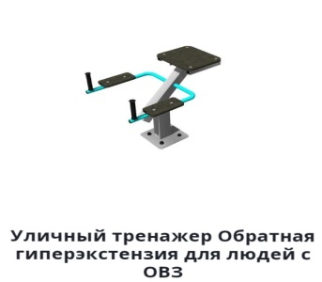 | Предназначен для людей ростом от 140 сантиметров и весом не более 150 килограмм. Подходит для выполнения упражнений по сгибанию и разгибанию ног. Занятия на тренажёре способствуют укреплению мышц поясницы, помогают скорректировать осанку.  Подходит для установки на спортивных уличных площадках.  Размеры: 950х740х850 мм.  Вес: 53 кг.  Материалы: металл, пластик, фанера. | 24115
2 | 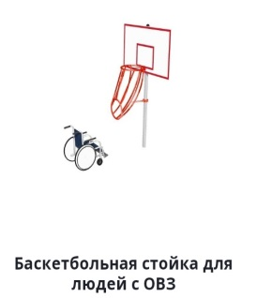 | Стойка позволит играть в баскетбол людям, передвигающимся в инвалидных креслах. Отличается большим по сравнению с обычной стойкой диаметром кольца и желобом для целенаправленного выката мяча. Высота кольца регулируется при помощи креплений на хомутах.  Подходит для обустройства уличных площадок.  Вес: 67 кг.  Материалы: металл, фанера.  Характеристики:  рекомендуемая высота кольца 2 м  диаметр кольца 580 мм  высота желоба 900 мм | 41715
3 | 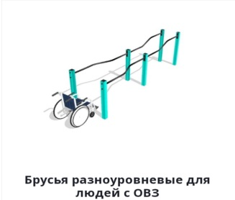 | Брусья предназначены для тренировки жима. Плавные изгибы позволяют выполнять упражнения людям с ограниченными возможностями здоровья. Модель оснащена расширением для подъезда на инвалидном кресле.  Подходит для оснащения спортивных уличных площадок, площадок для ГТО.  Характеристики  площадь установки 8х4 м  высота брусьев от 1000 до 1200 м  расстояние между брусьями от 600 до 1000 м  длина жердей 2000 м  Размеры: 4300х1100х1300 мм.  Вес: 91 кг.  Материалы: металл, пластик. | 39960
4 | 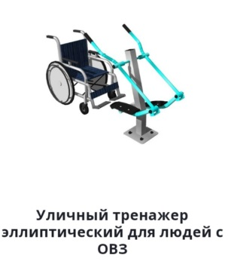 | Тренажер подходит для людей с ограниченными возможностями здоровья ростом от 140 сантиметров. Конструкция позволяет выполнять упражнения, сидя в кресле, не требуя дополнительной пересадки. Занятия на тренажёре позволяют восстановить координацию, подвижность суставов, улучшает кровообращение.  Размер: 1000х680х1300  Вес: 49 кг.  Материалы: металл, пластик. | 33750
5 | 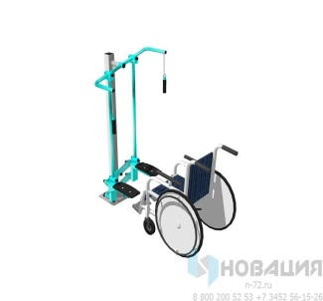 | Тренажёр предназначен для людей, передвигающихся в инвалидном кресле. Подходит для занимающихся ростом от 140 сантиметров с любой физической подготовкой. Выполнение упражнений на тренажере позволит восстановить координацию и подвижность рук и ног после инсульта или травмы опорно-двигательного аппарата. Нагрузка поступает за счёт веса ног занимающегося.  Подходит для оборудования уличных площадок.  Размеры: 885х850х1600 мм.  Вес: 59 кг.  Материалы: металл, пластик. | 45225
Таблица 1 - Перечень оборудования для открытой спортивной площадки
Ожидаемые результаты:
− создание макета спортивной площадки для лиц с ОВЗ;
− привлечение и повышения внимания к проблемам маломобильных групп населения Тамбова;
− возможное воплощение проекта «в жизнь».

План реализации проекта:

№ п/п | Наименование работ | Сроки
1 | Подбор и изучение интернет источников по теме проекта. Подбор видео материала. | Сентябрь 2022
2 | Подробный анализ по проектированию окружающей среды, спортивных сооружений с учетом потребностей инвалидов и маломобильных групп населения. | Сентябрь 2022
3 | Сбор и анализ информации о численности населения Тамбова с нарушениями опорно-двигательного аппарата, инвалидов-колясочников. | Сентябрь 2022
4 | Поиск территории для размещения спортивной площадки. Выбор оборудования. | Октябрь 2022
5 | Выбор материалов для создания макета. | Октябрь 2022
Таблица 2 - Подготовительный этап реализации проекта
№ п/п | Наименование работ | Сроки
1 | Проектирование спортивной площадки в 3D. | Октябрь 2022
2 | Изготовление основы макета спортивной площадки: стадион, лавочки, освещение, дороги, парковка. | Ноябрь 2022
3 | Изготовление мини-макетов тренажеров. | Ноябрь 2022
4 | Сбор макета в одну конструкцию. | Декабрь 2022
Таблица 3 - Практический этап реализации проекта
№ п/п | Наименование работ | Сроки
1 | Сбор макета в одну конструкцию. | Декабрь 2022
2. | Презентация макета спортивной площадки. | Декабрь 2022
Таблица 4 - Заключительный этап реализации проекта

ГЛАВА 2. ПРАКТИЧЕСКАЯ ЧАСТЬ
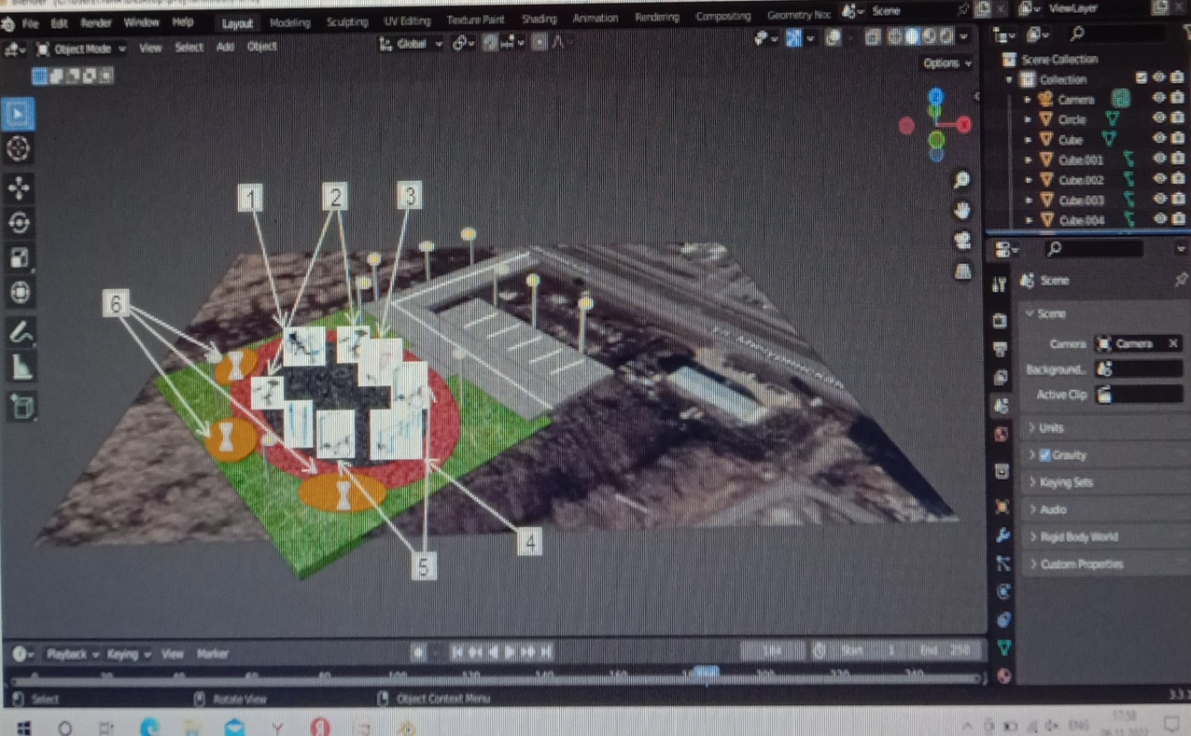
Рисунок 1 - Примерный образец будущей спортивной площадки

Технология изготовления модели:
Изучив материалы в интернете, я пришла к выводу, что для создания макета спортивной площадки для лиц с ОВЗ, буду использовать в своей работе следующие материалы:
- пенополистирол,
- пенокартон,
- фетр,
- цветную пористую резину,
- фоамиран,
- горячий клей,
-скрепки,
- проволоку,
- клеевой пистолет,
- нитки мулине

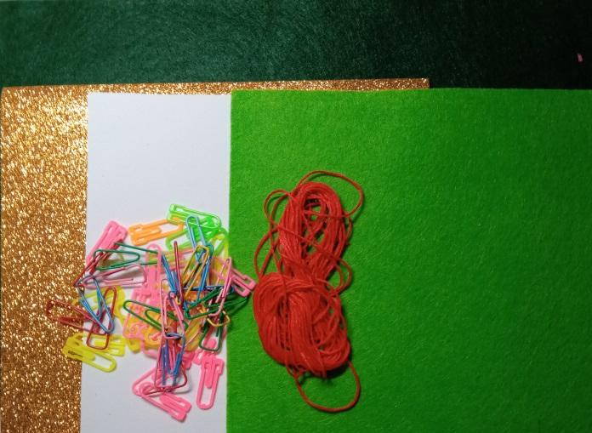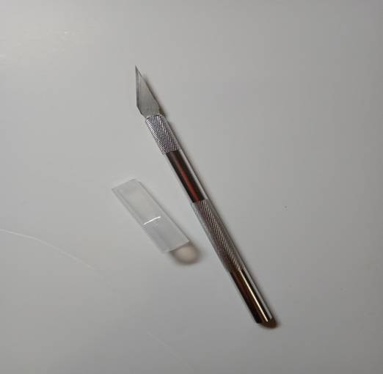

Рисунок 2-3 - Материалы для создания макета

На первом этапе практической работы делаю мини-макеты тренажеров, для этого использую скрепки, проволоку пенокартон, фоамиран, нитки мулине. Детали тренажеров соединяю горячим клеем. Основой всех макетов служит пенокартон, который я нарезаю специальным ножиком.

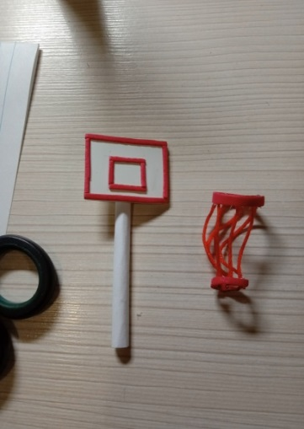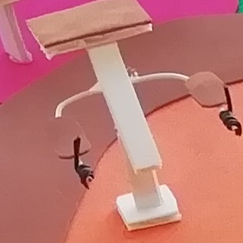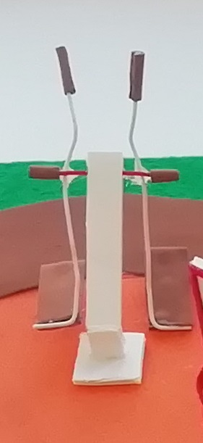
Рисунок 4-Макет тренажера Рисунок 5-Макет тренажера Рисунок 6-Макет тренажера
«Баскетбольная стойка» «Обратная гипертензия» «Эллиптический»

На следующем этапе на листе пенополистирола размечаем зоны: площадка с тренажерами, дорога, парковка, зона отдыха, зеленые насаждения, освещение. Вырезаем детали по размеру и наклеиваем на основание.

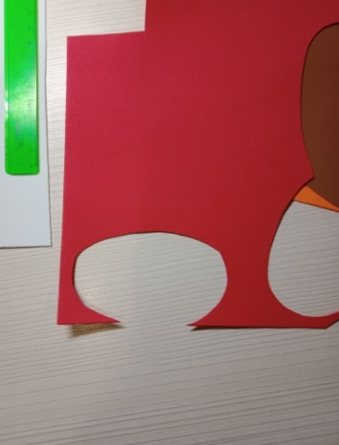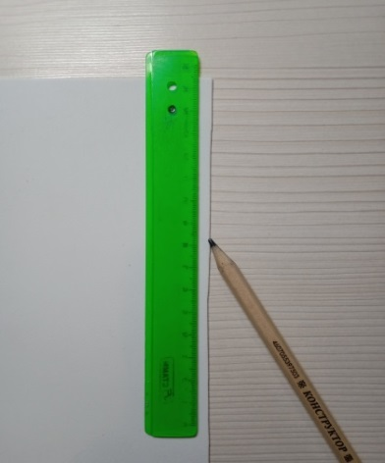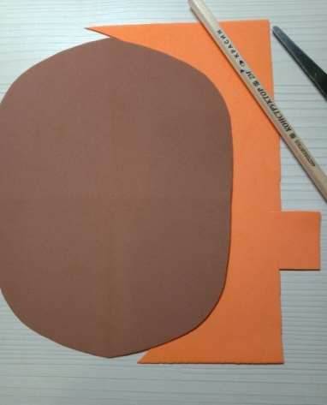

Рисунок 7-9 - Материалы для создания макета

На завершающем этапе собираю из получившихся деталей макет.

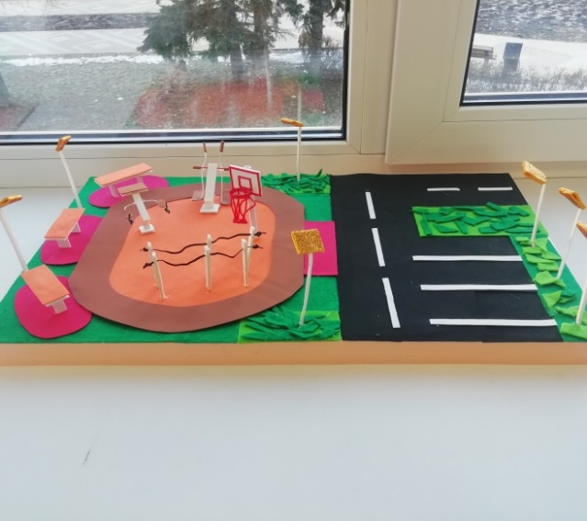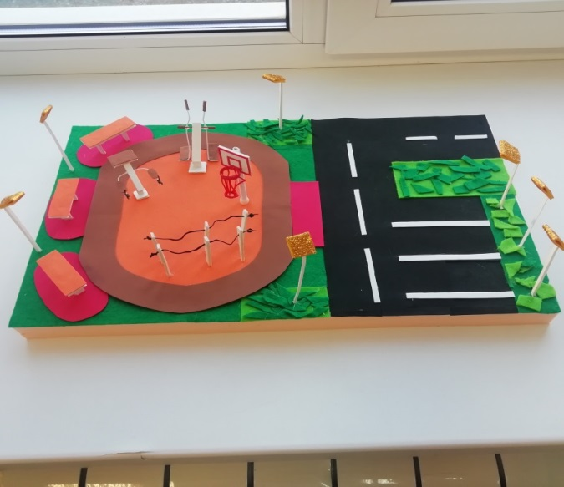
Рисунок 10-11 - Макет спортивной площадки

Риски и способы их снижения:
− выбор территории под строительство (придумать ключевые моменты: например, наличие транспортных остановок поблизости);
− неумение работать в программе при создании 3D макета (подробно изучить функции Blender);
− отсутствие опыта в реализации данного проекта (заменить отсутствующий материал другим аналогом, изучить информацию о макетах).
ЗАКЛЮЧЕНИЕ
Во всем мире площадок, оборудованных для тренировок людей с ограниченными возможностями, становится больше. Почему это важно? Инвалидность – не приговор. Спорт делает жизнь маломобильных более насыщенной и разнообразной, а регулярные упражнения хорошо воздействуют на их физическую форму (повышают тонус мышц, укрепляют суставы, тренируют сердечную и дыхательную системы) и психологическое состояние. Тем, кто вчера был готов впасть в депрессию, тренировки помогают найти друзей-единомышленников и новый смысл жизни.
Спортивная площадка для лиц с ОВЗ в нашем городе – это «маленький шаг» таких людей в социум.
В ходе реализации проекта мною было изучено большое количество материала по данной теме. Был проведен анализ численности инвалидов в Тамбовской области, просмотрено много аналогов таких площадок.
В своей практической работе, я создала макет будущей спортивной площадки сначала в 3D, с помощью программы Blender, а затем построила макет из подручных средств.
Я считаю, что такая спортивная площадка для тренировки маломобильных граждан дают мощный стимул и обычным людям: если ограничение физических возможностей не преграда для одних, то какие оправдания могут быть у других – здоровых? Сегодня адаптивные тренажеры и тренировочные комплексы все чаще не изолируют, а встраивают в стандартные спортивные площадки, и в плюсе остаются все.

СПИСОК ИСПОЛЬЗУЕМОЙ ЛИТЕРАТУРЫ
1. Литвина Г.А. Адаптивная физическая культура как средство физической реабилитации и социальной адаптации / Литвина Г.А., Кульчицкий В.Е., Агеев А.В. // Мир науки, культуры, образования. - 2016. -№ 3 (58). - С. 61-63.
2. Махов А.С. Оценка эффективности формирования мотиваций к занятиям физическими упражнениями и спортом у людей с инвалидностью / Махов А.С. // Вестник спортивной науки. - 2012. - № 3. - С. 52-56.
3. Рубцова Н.О. К проблеме формирования инфраструктуры системы физической культуры и спорта для инвалидов. // Теория и практика физической культуры. –1998. –№1.– С. 16-18.

4. Спортивные сооружения: учебник / О.Р. Каратаев, Е.С. Каратаева, А.С. Кузнецов. – Казань: Поволжская ГАФКСиТ, 2011.– 274 с.

5. Требования к спортивным сооружениям, предназначенным для занятий инвалидов. Организация и проведение соревнований среди инвалидов с поражениями опорно-двигательного аппарата. — М.: ВНИИФК, 1988.
6. Физическая культура и спорт инвалидов с дефектами опорно-двигательного аппарата: Методические рекомендации. — Л.: ВСДФСО профсоюзов, 1988.
7. https://дкмедведева.рф/media/2017/08/28/1234382739/6-_Rekomendacii-dostupnost_1.compressed.pdf
8. https://vladtime.ru/sport/723359
9. https://n-72.ru/catalog/product/trenazher_ellipticheskiy_dlya_lyudey_s_ovz.html

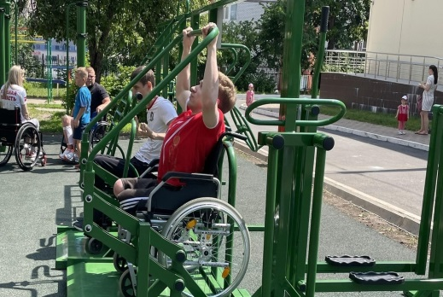
ПРИЛОЖЕНИЕ 1
Рисунок 1 - Спортивная площадка, г. Курск

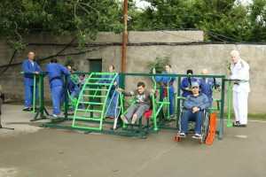
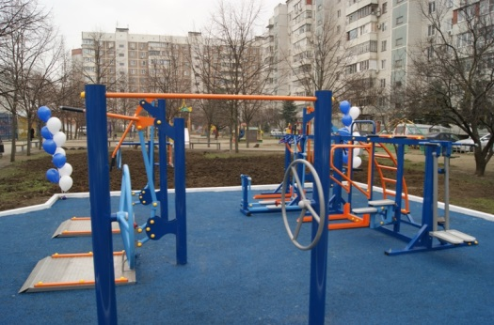
Рисунок 3 - Спортивная площадка, г. Махачкала
Рисунок 2 - Спортивная площадка, Нижегородская область

